

PROGRAMA DE RESCATE DE FAUNA SILVESTRE

PREPARADO POR:
GRUPO AEROPORTUARIO DE LA CIUDAD DE MÉXICO, S.A. DE C.V.

PREPARADO PARA:
SECRETARÍA DE MEDIO AMBIENTE Y
RECURSOS NATURALES

SEPTIEMBRE, 2014

ÍNDICE

I. DATOS GENERALES DEL PROYECTO Y DEL PROMOVENTE 1
I.1. Proyecto 1
I.1.1. Nombre del proyecto 1
I.1.2. Ubicación del proyecto 1
I.2. Promovente 2
I.2.1. Nombre o razón social 2
I.3. Responsable de la Elaboración del estudio de impacto ambiental 2
I.3.1. Nombre o Razón Social 2
I.3.2. Dirección del responsable técnico del estudio 2
II. ACCIONES DE RESCATE DE FAUNA SILVESTRE. 3
II.1. Anfibios 3
II.2. Reptiles 3
II.3. Aves 4
II.4. Mamíferos 6
II.5. Equipo a utilizar 8

ÍNDICE DE TABLAS

Tabla 1 Coordenadas UTM del predio del Proyecto. 2
Tabla 2. Diversidad de anfibios en el Sistema Ambiental. 3
Tabla 3. Diversidad de reptiles en el Sistema Ambiental. 3
Tabla 4. Diversidad de aves en el Sistema Ambiental Regional. 4
Tabla 5. Diversidad de mamíferos en el Sistema Ambiental. 6
Tabla 6. Equipo a utilizar para manejo de fauna. 8

ÍNDICE DE FIGURAS

Figura 1 Macro-localización del Proyecto. 1
Figura 2. Sitio propuesto para liberación de anfibios y reptiles. 4
Figura 3. Retiro de un nido junto con la rama. 6
Figura 4. Sitio propuesto para reubicación de nidos o liberación de mamíferos. 7

DATOS GENERALES DEL PROYECTO Y DEL PROMOVENTE

Proyecto

El Proyecto se ubicará en la Zona Federal del Vaso del Lago de Texcoco y se emplazará exactamente en el Estado de México, entre los límites de los Municipios de Atenco, hacia el Sur y de Texcoco, al Norte.

El Proyecto se emplazará sobre la Provincia Fisiográfica del Eje Neovolcánico y la Sub Provincia de Lagos y Volcanes de Anáhuac, en donde domina la unidad de paisaje del vaso lacustre salino de lo que fue el Lago de Texcoco. El suelo que domina en la zona es el solonchak, consistente en un suelo lacustre compresible con una alta concentración salina, principalmente de cloruros y sulfatos. La mayor parte del polígono del Proyecto es una zona que actualmente no cuenta con vegetación (porción Centro y al Este), mientras que la porción Oeste presenta vegetación halófila.

El acceso al Proyecto, se logra a través de la Autopista Peñón-Texcoco que tiene conexión principalmente con la Av. Central (a través de la Av. 508) y también con el Circuito Exterior Mexiquense. Posteriormente se deberá tomar un camino de acceso existente al sitio del Proyecto. Dentro del Polígono se establecerán caminos internos que permitirán el acercamiento a cada zona de construcción del Nuevo Aeropuerto de la Ciudad de México.

En las actividades previstas, se prestará atención especialmente a aquellas especies registradas en alguna categoría dentro de la Norma Oficial Mexicana NOM-059-SEMARNAT-2010.

Nombre del proyecto

El proyecto se denomina “Nuevo Aeropuerto Internacional de la Ciudad de México”.

Ubicación del proyecto

El Proyecto se ubica en el estado de México, en los municipios Texcoco y Atenco. Será construido en un terreno de aproximadamente 4,431.15 ha ubicadas al Noreste de la Ciudad de México, y aproximadamente a 14 kilómetros al Este del actual Aeropuerto Internacional de la Ciudad de México (AICM). El predio está limitado al Norte por el depósito de evaporación solar "El Caracol", al Sur por la carretera Peñón Texcoco, al Este por tierras de cultivo, y al Oeste por áreas urbanizadas de las delegaciones Gustavo A. Madero, Venustiano Carranza, y el municipio de Ecatepec de Morelos.

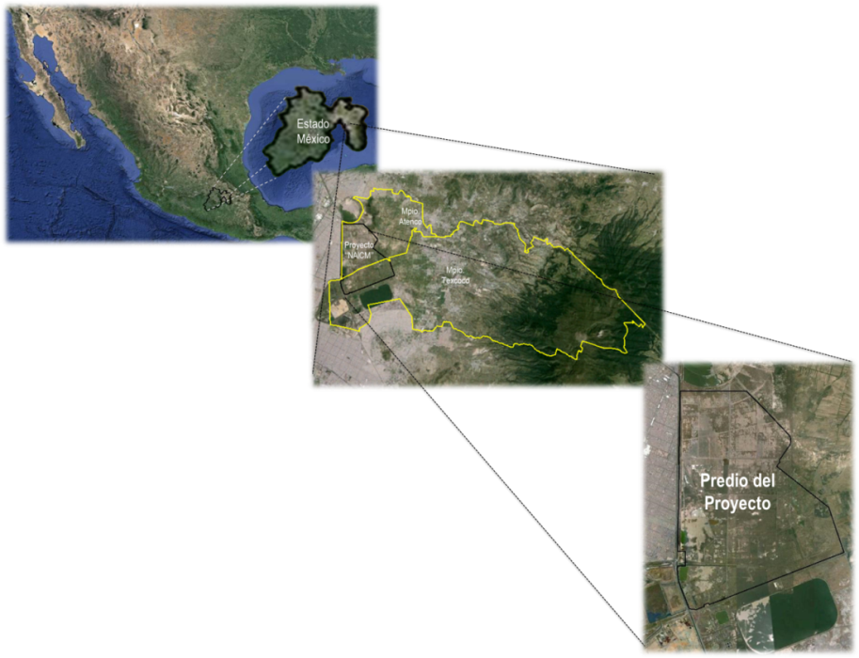
Figura 1 Macro-localización del predio del Proyecto.

A continuación se presentan las tablas que incluyen las coordenadas UTM WGS 84 Huso 14 que delimitan el polígono del Proyecto.

Tabla 1 Coordenadas UTM del predio del Proyecto.
ID | X | Y |  | ID | X | Y |  | ID | X | Y
1 | 498622.787 | 2162050.63 |  | 20 | 499211.382 | 2152767.69 |  | 39 | 498501.328 | 2154274.61
2 | 501457.857 | 2162050.65 |  | 21 | 499199.834 | 2152770.75 |  | 40 | 498499.885 | 2154302.34
3 | 502155.631 | 2161349.79 |  | 22 | 499193.984 | 2152772 |  | 41 | 498500.381 | 2154342.41
4 | 503285.094 | 2160154.05 |  | 23 | 499188.005 | 2152772.93 |  | 42 | 498499.448 | 2154362.55
5 | 503344.506 | 2160012.85 |  | 24 | 499142.827 | 2152775.85 |  | 43 | 498488.924 | 2154425.55
6 | 503316.517 | 2159761.17 |  | 25 | 499125.006 | 2152776.75 |  | 44 | 498493.45 | 2154613.74
7 | 502873.455 | 2159139.26 |  | 26 | 499098.373 | 2152778.74 |  | 45 | 498822.448 | 2154613.74
8 | 502882.968 | 2159035.49 |  | 27 | 499068.586 | 2152781.44 |  | 46 | 498822.448 | 2155239.6
9 | 502743.439 | 2158840.61 |  | 28 | 499050.785 | 2152783.69 |  | 47 | 498508.504 | 2155239.6
10 | 504956.2 | 2157096.53 |  | 29 | 499033.232 | 2152787.23 |  | 48 | 498511.917 | 2155381.51
11 | 505610.01 | 2155178.05 |  | 30 | 499027.62 | 2152788.47 |  | 49 | 498524.246 | 2156253.14
12 | 499839.872 | 2152967.77 |  | 31 | 499010.294 | 2152793.68 |  | 50 | 498528.262 | 2156439.32
13 | 499813.119 | 2153032.54 |  | 32 | 498991.875 | 2152800.57 |  | 51 | 498555.004 | 2158058.69
14 | 499604.422 | 2152952.6 |  | 33 | 498989.528 | 2152808.3 |  | 52 | 498572.183 | 2158818.71
15 | 499631.174 | 2152887.82 |  | 34 | 498633.345 | 2153693.54 |  | 53 | 498572.6 | 2158837.44
16 | 499267.659 | 2152748.58 |  | 35 | 498544.68 | 2153981.12 |  | 54 | 498574.315 | 2158988.87
17 | 499266.178 | 2152749.91 |  | 36 | 498535.78 | 2154024.35 |  | 55 | 498582.258 | 2159682.42
18 | 499245.703 | 2152757.21 |  | 37 | 498524.527 | 2154104.98 |  | 56 | 498604.896 | 2160720.09
19 | 499228.74 | 2152762.77 |  | 38 | 498512.004 | 2154186.12 |  | 57 | 498621.526 | 2161624.43

Promovente

Nombre o razón social

Grupo Aeroportuario de la Ciudad de México, S.A. de C.V.

Responsable de la Elaboración del estudio de impacto ambiental

Nombre o Razón Social

Especialistas Ambientales, S. A. de C. V. (ESAM).

Dirección del responsable técnico del estudio

La dirección de la empresa responsable de la elaboración del Estudio es:

Camino al Olivo No. 15 Despacho 301
Col. Lomas de Vista Hermosa
Delegación Cuajimalpa, México, D.F.
C.P. 05100
Tel. (52) 55 52532995
Fax. (52) 55 52532965
Correo electrónico:

ACCIONES DE RESCATE DE FAUNA SILVESTRE.

Previo al inicio de la obra, durante la preparación del sitio se llevarán a cabo diversas actividades de ahuyentamiento de fauna silvestre, para lo cual un equipo capacitado para dicha tarea generará perturbaciones diversas en el sitio de proyecto procurando que los organismos de mayor movilidad se desplacen hacia un área alejada del mismo. Para los organismos de baja movilidad se realizará una captura, seguida de su inmediata liberación en un área adecuada para su desarrollo y alejada del sitio de captura para evitar su regreso.

Es importante destacar que de las especies abajo enlistadas, en el predio únicamente fueron observados los mamíferos, de modo que, concretamente, son estas especies las que serán sujetas a las actividades abajo descritas. No obstante, a continuación se describen las actividades de ahuyentamiento para todos los grupos faunísticos de vertebrados reportados en el área, previendo una eventual ocurrencia de los mismos en el predio.

Anfibios

Se reportan 44 especies de reptiles y 27 especies de anfibios en el SAR (Cordero y Medellín, 2007; Pérez, 2006; Jiménez y Juárez, 2005; Valencia, 2006; Hernández, 2008; Hernández-Hernández, et al., 2010; Becerra, et al., 2012; Rodríguez y Pulido, 2013; Navarro, et al., 2007; SEDEMA, 2012; Bárcenas y Medellín 2007; SEDEMA, 2007-2012, GODF, 2006 y Granados, et al., 2004). En la actualidad, no se cuenta con información suficiente y concreta sobre los anfibios y reptiles pertenecientes a cada Estado y en el Distrito Federal, se presentan estimaciones irregulares pero no se dan cifras tabulares establecidas por algún consenso (Casas-Andreu, 1982).

En lo que respecta a las especies que están incluidas en alguna categoría de riesgo en la Norma Oficial Mexicana NOM-059-SEMARNAT-2010 -a nivel bibliográfico- 10 especies de anfibios son Endémicas, seis especies de anfibios están como especies sujetas a Protección Especial, 4 especies como Amenazadas y dos especies en Peligro De Extinción.

2 especies de reptiles son Endémicas, 14 especies de reptiles están como especies sujetas a Protección Especial, 12 especies como Amenazadas y 1 especie en Peligro De Extinción.

Conforme a la Convención Sobre el Comercio Internacional de Especies Amenazadas de Fauna y Flora Silvestres (CITES por sus siglas en ingles), solo una especie de anfibio se encuentra dentro del apéndice II, ningún reptil se encuentra dentro de los apéndices; en lo que refiere a la Red List of Threatened Species, International Union for Conservation of Nature (IUCN por sus siglas en ingles), tres especies de anfibios se encuentran en Peligro Crítico (CR por sus siglas en ingles), tres especies de anfibios y una especie de reptil como Vulnerables (VU por sus siglas en ingles), una especie de anfibio y dos especies de reptiles como Amenzadas (EN por sus siglas en ingles) y dos especies de anfibios como Casi Amenazadas (NT por sus siglas en ingles. Ninguna especie reportada en el SAR en el acuerdo de SEMARNAT de poblaciones prioritarias para la conservación que se muestran en las siguientes tablas.

Las especies de anfibios reportadas para el Sistema Ambiental Regional se muestran a continuación

Tabla 2. Diversidad de anfibios reportados bibliográficamente en el Sistema Ambiental Regional.
Especie | Nombre común | NOM-059-SEMARNAT-2010  (Endemismo) | NOM-059-SEMARNAT-2010  (Categoría) | CITES | UICN
Ambystoma mexicanum | Ajolote de Xochimilco | Endémica | P | II
Ambystoma velasci / A. tigrinum | Ajolote del altiplano | Endémica | Pr |  | LC
Chiropterotriton chiropterus | Salamandra de vientre claro | Endémica | Pr |  | CR
Hyla bistincta | Rana | Endémica | Pr
Hyla plicata | Ranita arbórea o ranita verde | Endémica | A |  | LC
Pseudoeurycea altamontana | salamandra | Endémica | Pr |  | EN
Pseudoeurycea belli | salamandra | Endémica | A |  | VU
Psudoerycea cephalica | Salamandra | No endémica | A |  | NT
Psudoerycea leprosa | Salamandra herrumbosa | Endémica | A |  | VU
Rana forreri | Rana | No endémica | Pr |  | LC
Rana montezumae | Rana de moctezuma | Endémica | Pr |  | LC
Rana tlaloci | Rana | Endémica | P |  | LC

Durante los trabajos de campo se pudo comprobar mediante avistamiento directo la existencia de cinco especies de anfibios, Anaxyrus compactilis (sapo), Hyla eximia (rana), Lithobates pipiens (rana), Spea multiplicata (sapo falso) y Lithobates montezumae (rana).

No se pudo comprobar la presencia de Rana holecina ni de Ambystoma velasci. La primera es muy posible que pueda existir, dado que existen condiciones favorables para su desarrollo, mientras que Ambystoma velasci, es poco tolerante a las condiciones existentes y se puede descartar su existencia en el área del Proyecto ni en la Zona Federal del Ex-Lago de Texcoco y mucho menos en poblaciones regulares, acaso pudiera registrarse en la zona Noreste y Este, pero como visitante incidental arrastrado por las corrientes del Este y Noreste durante las temporadas de lluvias.

Este grupo faunístico es el de más lento desplazamiento, ya que las especies que representa están asociadas a cuerpos de agua o zonas húmedas, lo cual en ocasiones acota el tamaño de su hábitat hasta los 4m² en total.

Es por esto que en este grupo en particular será necesario capturar a los individuos que pudiesen ocurrir en el área de estudio. Esto puede realizarse manualmente, o bien utilizando una red para acuario. Posteriormente, serán colocados en cajas de plástico bien ventiladas con sustrato húmedo para su transportación y posterior liberación en los límites de los cuerpos de agua más próximos al sitio de captura.

Reptiles

Las especies de reptiles reportadas para el Sistema Ambiental Regional se muestran a continuación:

Tabla 3. Diversidad de reptiles reportados bibliográficamente en el Sistema Ambiental Regional.
Especie | Nombre común | NOM-059-SEMARNAT-2010  (Endemismo) | NOM-059-SEMARNAT-2010  (Categoría) | CITES | UICN
Barisia imbricata | Lagarto alicante del Popocatépetl | Endémica | Pr |  | LC
Barisia rudicollia | Lagarto alicante cuerpo rugoso | Endémica | P |  | EN
Conopsis biserialis | Culebra terrestre o parda | Endémica | A |  | LC
Conopsis nasus | Culebra excavadora | - |  |  | LC
Crotalus aquilus | Víbora de cascabel | Endémica | Pr |  | LC
Crotalus intermedius | Cascabel de cabeza pequeña | Endémica | A |  | LC
Crotalus molossus | Cascabel de cola negra | No endémica | Pr |  | LC
Crotalus polystictus | Víbora de cascabel ocelada | Endémica | Pr |  | LC
Crotalus ravus | Víbora de cascabel pigmea | Endémica | A |  | LC
Crotalus scutulatus | Víbora de cascabel del Altiplano | No endémica | Pr |  | LC
Crotalus transversus | Víbora de cascabel | Endémica | Pr |  | LC
Eumeces copei | Eslizón chato de las montañas | Endémica | Pr |  | LC
Eumeces lynxae | Lagartija | Endémica | Pr
Kinosternon hirtipes | Tortuga, Casquito | No endémica | Pr |  | LC
Kinosternon integrum | Tortuga | Endémica | Pr |  | LC
Micrurus diastema | Coralillo | Endémica | Pr |  | LC
Nerodia erythrogaster | Culebra de agua | No endémica | A |  | LC
Nerodia melanogaster | Culebra | Endémica | A
Phrynosoma orbiculare | Camaleón de montaña | Endémica | A |  | LC
Pituophis deppei | Cincuate | Endémica | A |  | LC
Salvadora bairdi | Culebra de Baird | Endémica | Pr |  | LC
Sceloporus grammicus | Lagartija de árbol | No endémica | Pr |  | LC
Tantilla calamarina | Culebra ciempiés del Pacífico | Endémica | Pr
Thamnophis cyrtopsis | Culebra de agua | No endémica | A |  | LC
Thamnophis eques | Culebra de agua | No endémica | A |  | LC
Thamnophis scalaris | Culebra de agua | Endémica | A |  | LC
Thamnophis scaliger | Culebra listonada de  montaña cola corta | Endémica | A |  | VU
Thamnophis melanogaster | Culebra de agua | Endémica | A |  | EN

En los trabajos de campo se pudo comprobar la existencia de reptiles con 5 especies: Sceloporus scalaris, Sceloporus grammicus, Pituophis deppei y Thamnophis eques, de las cuales de acuerdo a la Norma Oficial Mexicana NOM-059-SEMARNAT-2010 que establece las especies de flora y fauna con categoría de riesgo, Sceloporus grammicus se encuentra bajo el estatus sujeta a Protección Especial, mientras que Thamnophis eques y Pituophis deppei bajo la categoria de amenazada, conforme a la lista roja o libro rojo International Union for Conservation of Nature (UICN), Sceloporus spinossus como cuarta especie se encuentra bajo el estatus de preocupación menor. Se reporta la presencia de una especie de tortuga del género Kinosternon (CONAGUA y OCAVM, 2007; Uribe-Peña, et. al., 1999), sin embargo durante los trabajos de campo no se encontró, pero existen las condiciones para que pueda encontrarse en las riberas de los cuerpos de agua.

Estas especies son de hábitos mayoritariamente nocturnos, saliendo durante el día únicamente para asolearse. Por lo general se ocultan debajo de rocas o en madrigueras abandonadas. Su alta sensibilidad a las vibraciones permite que su ahuyentamiento, en caso de ser avistadas, sea mediante la generación de ruido mediante el choque de sartenes y cacerolas o vibraciones por los saltos que vaya dando el equipo de ahuyentamiento o incluso echando a andar un vehículo o maquinaria.

La realización constante de estas acciones persuadirá a las especies que ahí se encuentren a abandonar el sitio. Aquellos organismos que estén heridos o que se resistan a salir, deberán ser capturados y reubicados.

No obstante que no son especies venenosas, no se recomienda la captura manual. Se recomienda la utilización de redes de acuario o trampas Pitfall, en el caso de las lagartijas o bien la captura mediante ganchos o pinzas para Thamnophis eques. Una vez capturadas, serán colocadas en cajas de plástico bien ventiladas con un sustrato semihúmedo, en donde serán transportadas hacia su sitio final de liberación, suficientemente alejado del sitio de captura como para evitar su regreso. En este sentido, cabe mencionar que el hábitat de estas especies puede superar las tres hectáreas.

La liberación se propone en zonas de vegetación similar a la existente en el sitio de proyecto, cuya dominancia ofrece una amplia variedad de opciones.

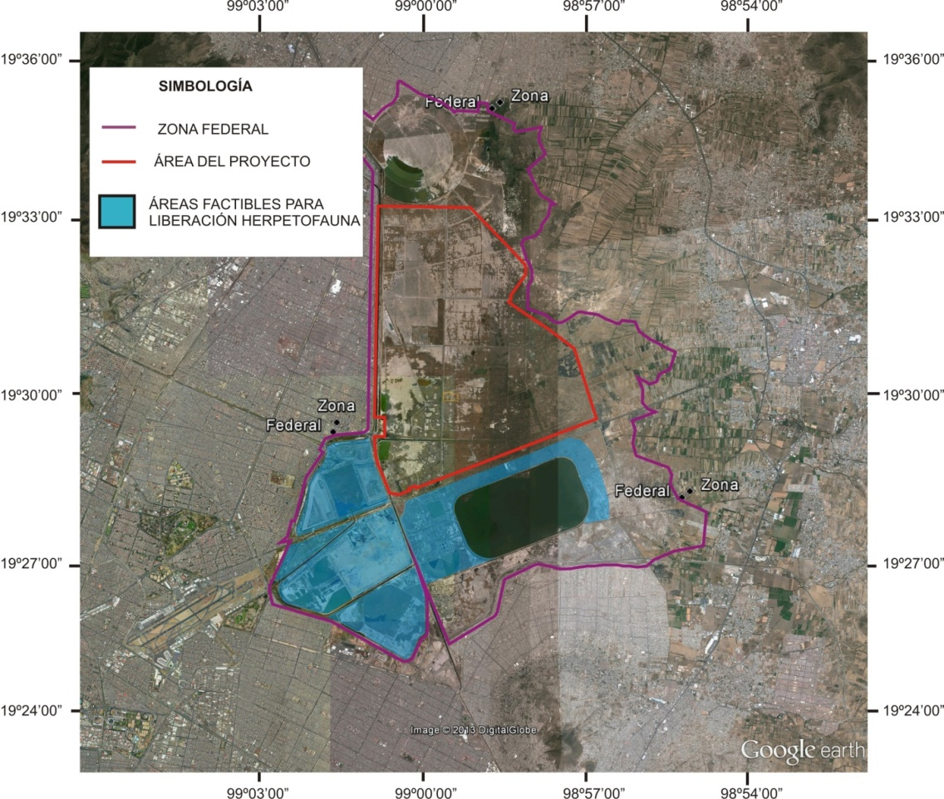
Figura 2. Sitio propuesto para liberación de anfibios y reptiles.

Aves

En la siguiente tabla se muestra el listado de las especies observadas en el área de estudio y el número de individuos máximos observados, así como las especies reportadas para la AICA “Lago de Texcoco” reportadas por CONABIO. Además se registró dos individuos de Phoenicopterus ruber (flamenco rosado) y Butorides striata (garza azulada), así como una Gallinago gallinago (agachona común) las cuales no fueron reportadas por la CONABIO. La clasificación taxonómica y los nombres científicos utilizados son los sugeridos por la AOU (1998), y actualizados conforme su último suplemento (AOU, 2013).

Tabla 4 Aves reportadas bibliográficamente para el SAR y las registradas en la zona de estudio.
Especies reportadas para la  AICA “Lago Texcoco” | Nombre común | Estacionalidad | Especies registradas  en la zona de estudio
ANSERIFORMES
Anatidae
Aix sponsa | Pato arcoiris | No Definida
Anas strepera | Pato friso | Visitante invernal | X
Anas americana | Pato chalcuán | Visitante invernal | X
Anas platyrhynchos | Pato de collar | No Definida | X
Anas discors | Cerceta ala azul | Residente | X
Anas cyanoptera | Cerceta canela | Residente | X
Anas clypeata | Pato cucharón-norteño | Visitante invernal | X
Anas acuta | Pato golondrino | Residente | X
Anas crecca | Cerceta ala verde | Visitante invernal | X
Aythya valisineria | Pato coacoxtle | Transitorio
Aythya americana | Pato cabeza roja | Ocasional o accidental
Aythya collaris | Pato pico anillado | No Definida
Aythya affinis | Pato boludo-menor | Visitante invernal | X
Bucephala albeola | Pato monja | No Definida
Lophodytes cucullatus | Mergo cresta blanca | No Definida
Oxyura jamaicensis | Pato tepalcate | Residente | X
PODICIPEDIFORMES
Podicipedidae
Podilymbus podiceps | Zambullidor pico grueso | Residente | X
Podiceps nigricollis | Zambullidor orejudo | Residente | X
Aechmophorus occidentalis | Achichilique pico amarillo | Visitante invernal | X
Aechmophorus clarkii | Achichilique pico naranja | No Definida
SULIFORMES
Fregatidae
Fregata magnificens | Fragata magnífica | Ocasional o accidental
Phalacrocoracidae
Phalacrocorax brasilianus | Cormorán oliváceo | Transitorio
PELECANIFORMES
Pelecanidae
Pelecanus erythrorhynchos | Pelícano blanco | Visitante invernal
Ardeidae
Botaurus lentiginosus | Avetoro norteño | Visitante invernal
Ixobrychus exilis | Avetoro mínimo | Visitante invernal
Egretta caerulea | Garceta azul | Visitante invernal | X
Ardea herodias | Garza morena | Visitante invernal | X
Ardea alba | Garza blanca | Visitante invernal | X
Egretta thula | Garceta pie-dorado | Visitante invernal | X
Egretta tricolor | Garceta tricolor | Visitante invernal | X
Bubulcus ibis | Garza ganadera | Visitante invernal | X
Butorides virescens | Garceta verde | Visitante invernal
Nycticorax nycticorax | Pedrete corona negra | Residente
Threkiornithidae
Plegadis chihi | Ibis cara blanca | Residente | X
ACCIPITRIFORMES
Cathartide
Coragyps atratus | Zopilote común | Accidental
Cathartes aura | Zopilote aura | Visitante invernal | X
Pandionidae
Pandion haliaetus | Gavilán pescador | Ocasional o accidental
Elanus leucurus | Milano cola blanca | Visitante invernal
Circus cyaneus | Gavilán rastrero | Visitante invernal | X
Accipiter striatus | Gavilán pecho rufo | Ocasional o accidental
Accipiter cooperii | Gavilán de Cooper | No Definida | X
Parabuteo unicinctus | Aguililla rojinegra | Ocasional o accidental | X
Buteo lineatus | Aguililla pecho rojo | No Definida
Buteo swainsoni | Aguililla de Swainson | No Definida
Buteo albicaudatus | Aguililla cola blanca | Transitorio
Buteo albonotatus | Aguililla aura | No Definida
Buteo jamaicensis | Aguililla cola roja | Visitante invernal | X
Buteo regalis | Aguililla real | Visitante invernal
GRUIFORMES
Rallidae
Rallus limicola | Rascón limícola | Residente
Rallus elegans | Rascón real | Ocasional o accidental
Porzana carolina | Polluela sora | Visitante invernal
Porphyrio martinicus | Gallineta morada | Accidental
Gallinula chloropus | Gallineta frente roja | Residente | X
Fulica americana | Gallareta americana | Residente | X
CHARADRIIFORMES
Recurvirostridae
Himantopus mexicanus | Candelero americano | Residente | X
Recurvirostra americana | Avoceta americana | Residente | X
Pluvialis squatarola | Chorlo gris | Transitoria
Pluvialis dominica | Chorlo dominico | Transitoria
Charadriidae
Charadrius nivosus | Chorlo nevado | Visitante de verano | X
Charadrius wilsonia | Chorlo pico grueso | Transitoria
Charadrius semipalmatus | Chorlo semipalmeado | Transitoria
Charadrius vociferus | Chorlo tildío | Residente | X
Scolopacidae
Actitis macularius | Playero alzacolita | Residente | X
Tringa solitaria | Playero solitario | Visitante invernal | X
Tringa melanoleuca | Patamarilla mayor | Visitante invernal | X
Tringa semipalmata | Playero pihuiuí | No Definida
Tringa flavipes | Patamarilla menor | Visitante invernal | X
Bartramia longicauda | Zarapito ganga | No Definida
Numenius phaeopus | Zarapito trinador | Ocasional o accidental
Numenius americanus | Zarapito pico largo | Visitante invernal | X
Limosa fedoa | Picopando canelo | Transitorio
Calidris himantopus | Playero zancón | Transitorio
Calidris alba | Playero blanco | Visitante invernal
Calidris bairdii | Playero de Baird | Visitante invernal
Calidris minutilla | Playero chichicuilote | Visitante invernal | X
Calidris melanotos | Playero pectoral | Transitorio
Calidris mauri | Playero occidental | Visitante invernal | X
Limnodromus scolopaceus | Costurero pico largo | Visitante invernal | X
Gallinago delicata | Agachona común | No Definida
Phalaropus tricolor | Falaropo pico largo | Visitante invernal | X
Phalaropus lobatus | Falaropo cuello rojo | Visitante invernal
Phalaropus fulicarius | Falaropo pico grueso | Visitante invernal
Laridae
Leucophaeus atricilla | Gaviota reidora | Visitante invernal
Leucophaeus pipixcan | Gaviota de Franklin | Visitante invernal | X
Larus delawarensis | Gaviota pico anillado | Transitorio | X
Larus argentatus | Gaviota plateada | Ocasional o accidental
Gelochelidon nilotica | Charrán pico grueso | No Definida
Hydroprogne caspia | Charrán caspia | No Definida
Chlidonias niger | Charrán negro | Transitorio
Sterna forsteri | Charrán de Forster | No Definida
Rynchops niger | Rayador americano | Transitorio
COLUMBIFORMES
Columbidae
Columba livia | Paloma doméstica | Residente
Zenaida asiatica | Paloma ala blanca | Visitante invernal
Zenaida macroura | Paloma huilota | Residente | X
Columbina inca | Tórtola cola larga | Residente | X
Columbina passerina | Tórtola coquita
CUCULIFORMES
Cuculidae
Coccyzus americanus | Cuclillo pico amarillo | Transitorio
Coccyzus erythropthalmus | Cuclillo pico negro | No Definida
Crotophaga sulcirostris | Garrapatero pijuy | No Definida
STRIGIFORMES
Tytonidae
Tyto alba | Lechuza de campanario | Residente
Strigidae
Megascops trichopsis | Tecolote rítmico | No Definida
Bubo virginianus | Búho cornudo | No Definida
Micrathene whitneyi | Tecolote enano | Ocasional o accidental
Athene cunicularia | Tecolote llanero | Visitante invernal | X
Asio otus | Búho cara café | Ocasional o accidental
Asio flammeus | Búho cuerno corto | Residente
CAPRIMULGIFORMES
Caprimulgidae
Chordeiles acutipennis | Chotacabras menor | Visitante invernal
Chordeiles minor | Chotacabras zumbón | No Definida
Antrostomus vociferus | Tapacamino | No Definida
APODIFORMES
Apodidae
Cypseloides niger | Vencejo negro | No Definida
Streptoprocne rutila | Vencejo cuello castaño | No Definida
Chaetura vauxi | Vencejo de Vaux | Transitorio
Aeronautes saxatalis | Vencejo pecho blanco | No Definida
Trochilidae
Colibri thalassinus | Colibrí oreja violeta | No Definida
Eugenes fulgens | Colibrí magnífico | Visitante invernal
Lampornis clemenciae | Colibrí garganta azul | Residente
Calothorax lucifer | Colibrí lucifer | Accidental
Selasphorus platycercus | Zumbador cola ancha | Accidental
Selasphorus rufus | Zumbador rufo | Visitante invernal
Selasphorus sasin | Zumbador de Allen | No Definida
Cynanthus latirostris | Colibrí pico ancho | Residente | X
Amazilia beryllina | Colibrí berilo | No Definida
Amazilia violiceps | Colibrí corona violeta | No Definida
Hylocharis leucotis | Zafiro oreja blanca | Accidental
CORACIIFORMES
Alcadinidae
Megaceryle alcyon | Martín-pescador norteño | Visitante invernal
Chloroceryle americana | Martín-pescador verde | No Definida
PICIFORMES
Picidae
Melanerpes formicivorus | Carpintero bellotero | No Definida
Sphyrapicus varius | Chupasavia maculado | Accidental
Picoides scalaris | Carpintero mexicano | No Definida
Colaptes auratus | Carpintero de pechera | No Definida
FALCONIFORMES
Falconidae
Caracara cheriway | Caracara quebrantahuesos | No Definida | X
Falco sparverius | Cernícalo americano | Visitante invernal | X
Falco columbarius | Halcón esmerejón | Ocasional o accidental
Falco peregrinus | Halcón peregrino | Visitante invernal | X
PASSERIFORMES
Tyrannidae
Camptostoma imberbe | Mosquero lampiño | No Definida
Contopus cooperi | Pibí boreal | No Definida
Contopus pertinax | Pibí tengofrío | No Definida
Contopus sordidulus | Pibí occidental | Visitante invernal
Empidonax alnorum | Mosquero ailero | Accidental
Empidonax traillii | Mosquero saucero | No Definida
Empidonax minimus | Mosquero mímimo | Visitante invernal
Empidonax hammondii | Mosquero de Hammond | No Definida
Empidonax wrightii | Mosquero gris | No Definida
Empidonax oberholseri | Mosquero oscuro | No Definida
Empidonax occidentalis | Mosquero barranqueño | No Definida
Empidonax fulvifrons | Mosquero leonado | No Definida
Sayornis nigricans | Papamoscas negro | Accidental | X
Sayornis saya | Papamoscas llanero | Visitante invernal | X
Pyrocephalus rubinus | Mosquero cardenal | Residente | X
Myiarchus tuberculifer | Papamoscas triste | No Definida
Myiarchus cinerascens | Papamoscas cenizo | No Definida
Tyrannus vociferans | Tirano gritón | Visitante invernal | X
Tyrannus verticalis | Tirano pálido | Accidental
Tyrannus forficatus | Tirano-tijereta rosado | Visitante invernal
Laniidae
Lanius ludovicianus | Alcaudón verdugo | Residente | X
Vireonidae
Vireo bellii | Vireo de Bell | No Definida
Vireo plumbeus | Vireo plomizo | No Definida
Vireo cassinii | Vireo de Cassin | No Definida
Vireo gilvus | Vireo gorjeador | No Definida
Corvidae
Cyanocitta stelleri | Chara crestada | No Definida
Aphelocoma californica | Chara | No Definida
Aphelocoma ultramarina | Chara pecho gris | No Definida
Corvus corax | Cuervo común | No Definida
Alaudidae
Eremophila alpestris | Alondra cornuda | Visitante invernal
Hirundinidae
Tachycineta bicolor | Golondrina bicolor | Visitante invernal
Tachycineta thalassina | Golondrina verdemar | Accidental
Stelgidopteryx serripennis | Golondrina ala aserrada | Accidental
Riparia riparia | Golondrina ribereña | No Definida
Petrochelidon pyrrhonota | Golondrina risquera | Accidental
Petrochelidon fulva | Golondrina pueblera | No Definida
Hirundo rustica | Golondrina tijereta | Residente | X
Aegithalidae
Psaltriparus minimus | Sastrecillo | Accidental
Sittidae
Sitta carolinensis | Sita pecho blanco | No Definida
Troglodytidae
Salpinctes obsoletus | Chivirín saltarroca | No Definida
Catherpes mexicanus | Chivirín barranqueño | No Definida
Troglodytes aedon | Chivirín saltapared | Residente
Cistothorus palustris | Chivirín pantanero | Visitante invernal | X
Thryomanes bewickii | Chivirín cola oscura | Accidental
Campylorhynchus brunneicapillus | Matraca del desierto | No Definida
Polioptilidae
Polioptila caerulea | Perlita azulgris | Visitante invernal
Regulidae
Regulus calendula | Reyezuelo de rojo | Visitante invernal
Turdidae
Sialia sialis | Azulejo garganta canela | No Definida
Sialia mexicana | Azulejo garganta azul | No Definida
Catharus aurantiirostris | Zorzal pico naranja | No Definida
Catharus ustulatus | Zorzal de Swainson | Transitorio
Catharus guttatus | Zorzal cola rufa | Accidental
Turdus migratorius | Mirlo primavera | Accidental
Mimidae
Dumetella carolinensis | Maullador gris | No Definida
Toxostoma curvirostre | Cuitlacoche pico curvo | Residente | X
Mimus polyglottos | Centzontle norteño | Residente
Sturnidae
Sturnus vulgaris | Estornino pinto | Residente | X
Motacillidae
Anthus rubescens | Bisbita de agua | Visitante invernal | X
Anthus spragueii | Bisbita llanera | No Definida | X
Bombycillidae
Bombycilla cedrorum | Ampelis chinito | Visitante invernal
Ptiliogonatidae
Ptilogonys cinereus | Capulinero gris | Accidental
Peucedramidae
Peucedramus taeniatus | Ocotero enmascarado | No Definida
Parulidae
Parkesia noveboracensis | Chipe charquero | No Definida
Mniotilta varia | Chipe trepador | Visitante invernal
Oreothlypis celata | Chipe corona naranja | No Definida
Oreothlypis ruficapilla | Chipe de coronilla | Visitante invernal
Oreothlypis virginiae | Chipe de Virginia | No Definida
Geothlypis tolmiei | Chipe de Tolmie | No Definida
Geothlypis trichas | Mascarita común | Visitante invernal
Setophaga ruticilla | Chipe flameante | No Definida
Setophaga petechia | Chipe amarillo | Visitante invernal
Setophaga coronata | Chipe coronado | Visitante invernal
Setophaga nigrescens | Chipe negrogris | Visitante invernal
Setophaga townsendi | Chipe negroamarillo | Visitante invernal
Setophaga occidentalis | Chipe cabeza amarilla | No Definida
Basileuterus rufifrons | Chipe gorra rufa | No Definida
Cardenilla pusilla | Chipe corona negra | Visitante invernal
Myioborus miniatus | Chipe de montaña | No Definida
Emberizidae
Diglossa baritula | Picaflor canelo | No Definida
Pipilo chlorurus | Toquí cola verde | No Definida
Aimophila ruficeps | Zacatonero corona rufa | No Definida
Melozone fusca | Toquí pardo | Residente | X
Spizella pallida | Gorrión pálido | Visitante invernal | X
Spizella passerina | Gorrión ceja blanca | Visitante invernal
Spizella atrogularis | Gorrión barba negra | No Definida
Pooecetes gramineus | Gorrión cola blanca | Visitante invernal
Chondestes grammacus | Gorrión arlequín | Visitante invernal
Calamospiza melanocorys | Gorrión ala blanca | No Definida
Passerculus sandwichensis | Gorrión sabanero | Residente | X
Ammodramus savannarum | Gorrión chapulín | Accidental
Melospiza melodia | Gorrión cantor | Visitante invernal | X
Melospiza lincolnii | Gorrión de Lincoln | No Definida
Melospiza georgiana | Gorrión pantanero | No Definida
Junco phaeonotus | Junco ojo de lumbre | No Definida
Cardinalidae
Piranga flava | Tángara encinera | No Definida
Piranga rubra | Tángara roja | Accidental
Piranga ludoviciana | Tángara capucha roja | Accidental
Pheucticus melanocephalus | Picogordo tigrillo | No Definida
Passerina caerulea | Picogordo azul | No Definida
Passerina cyanea | Colorín azul | No Definida
Passerina versicolor | Colorín morado | No Definida
Icteridae
Agelaius phoeniceus | Tordo sargento | Residente
Sturnella magna | Pradero tortilla-con-chile | Residente | X
Sturnella neglecta | Pradero occidental | No Definida
Xanthocephalus xanthocephalus | Tordo cabeza amarilla | Visitante invernal
Molothrus aeneus | Tordo ojo rojo | Residente | X
Molothrus ater | Tordo cabeza café | Residente | X
Icterus wagleri | Bolsero de Wagler | No Definida
Icterus spurius | Bolsero castaño | Accidental
Icterus bullockii | Bolsero calandria | Accidental
Icterus abeillei | Bolsero dorsioscuro | Accidental
Icterus parisorum | Bolsero tunero | Accidental
Quiscalus mexicanus | Zanate mayor | Residente | X
Fringillidae
Haemorhous mexicanus | Pinzón mexicano | Residente | X
Spinus psaltria | Jilguero dominico | Visitante invernal
Passeridae
Passer domesticus | Gorrión casero | Residente

Es importante recalcar que la mayoría de las especies reportadas son acuáticas de modo que no existe un atractor relevante en el sitio del Proyecto para su ocurrencia más allá del tránsito por arriba del mismo. Algunas especies terrestres de tamaño mediano a chico pueden ocupar la vegetación existente para perchar e incluso para anidar. Por su parte, la existencia de roedores y lepóridos permite suponer la ocurrencia de rapaces en el sitio.

Dentro de la distribución temporal de las especies de fauna, todas las registradas de fauna, exceptuando a las aves, son residentes, en poblaciones asociadas a los cuerpos de agua y a la vegetación que progresa en las riberas de estos, No obstante extienden sus áreas de distribución a la par del crecimiento de los manchones de vegetación estacional. Al acentuarse la temporada de estiaje, las poblaciones se contraen junto con los manchones de vegetación.

Siendo que las especies que mayor número de individuos registraron en los conteos en el Ex-Lago de Texcoco fueron las aves acuáticas y en particular los patos, se procedió a ampliar el ampliar el área de estudio dado que se presume que las especies identificadas tienen un amplio rango de movilidad y no puede considerarse un estudio completo para identificar posibles impactos si solo se circunscribe al área de ubicación del proyecto.

Asimismo, cabe mencionar que su rápido desplazamiento y la amplitud de su hábitat reducen la necesidad de utilizar técnicas de ahuyentamiento más allá de la generación de ruido constante por medio del choque de sartenes y cacerolas o bien, echando a andar un vehículo o maquinaria en el sitio.

Acaso, tan solo una especie cuenta con una ligera probabilidad de sufrir algún impacto, la cual es Athene cunicularia (TECOLOTE LLANERO). Al establecer su nido en una madriguera a nivel del suelo, existe la probabilidad de que se vea afectada.

EL TECOLOTE LLANERO ES UN BUHO QUE TIENE SUS NIDOS HASTA 3 METROS BAJO TIERRA. DEPOSITAN ENTRE 2 Y 11 HUEVOS. NO ESTÁN CON UN ESTATUS ESPECIAL, PERO SON AVES MIGRATORIAS DESDE CANADÁ Y ESTADOS UNIDOS. MÉXICO TRABAJA CON ESOS PAÍSES PARA PROTEGERLOS PUES EN CANADÁ ESTÁ EN DECREMENTO. EL CAMBIO DE USO DE SUELO, COMO EL QUE SE HARÁ PARA EL NAICM, ES SU PRINCIPAL AMENAZA.

Es importante asegurarse de que las madrigueras están vacías antes de iniciar las obras por lo que el uso de un baroscopio es deseable. En su ausencia, la presencia de huellas, egagrópilas u otros rastros serán suficientes para evidenciar la existencia o ausencia de esta especie en alguna madriguera.

En caso de que se localice un nido activo de esta especie, es deseable marcarlo con una banderilla rotulada para prevenir a los equipos que laboren en las inmediaciones del nido y preservarlo hasta su abandono por parte de los polluelos. De no ser factible esta opción, se recomienda la reubicación del nido mediante el descubrimiento y resguardo de los huevos y su posterior colocación en una madriguera adecuada, la cual ha de ser revisada para corroborar su abandono y limpiada para evitar la incidencia de insectos riesgosos. La captura y reubicación de los padres es necesaria para que logren identificar el nuevo nido.

Estas tareas deben ser realizadas con guantes y cubre bocas para evitar impregnar el olor propio en el nido, para evitar su abandono o destrucción.

En caso de que algún árbol cuente con un nido activo se tienen dos opciones:

- Marcar el árbol con cinta para prevenir a los trabajadores de la existencia del nido y procurar no dañarlo ni alterar sus alrededores hasta que las crías lo abandonen.
- Reubicar el nido. Esto deberá hacerse reubicando toda la rama donde éste se encuentre, cortándola con cuidado y posteriormente sujetándola firmemente en un árbol cercano. Los trabajos se realizarán con guantes y cubre bocas para evitar impregnar el olor propio en el nido, ya que esto, en ocasiones, persuade a los padres para abandonarlo. Solo en ocasiones excepcionales se aislará el nido del árbol para su retiro.

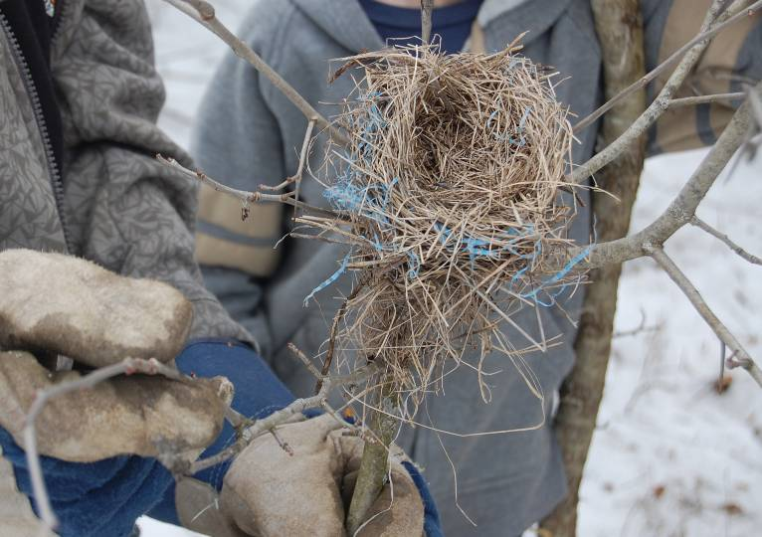
Figura 3. Retiro de un nido junto con la rama.

La elección de la opción más adecuada dependerá de la pertinencia en la permanencia del organismo arbóreo sobre el que se localice el nido.

Mamíferos

En la siguiente tabla se muestra la lista de mamíferos reportados bibliográficamente en el Sistema Ambiental Regional.

Tabla 5 Lista de mamíferos reportados bibliográficamente en el SAR bajo alguna categoría de protección.
Especie | Nombre común | NOM-059-SEMARNAT-2010  (Endemismo) | NOM-059-SEMARNAT-2010  (Categoría) | CITES | UICN
Bassariscus astutus | Cacomixtle norteño | Endémico | A |  | LC
Canis lupus | Lobo mexicano | No endémica | E | I y II | LC
Choeronycteris mexicana | Murciélago trompudo | No endémica | A |  | LC
Cryptotis goldmani | Musaraña | Endémica | Pr |  | LC
Cryptotis parva | Musaraña | Endémica | Pr |  | LC
Dipodomys phillipsi | Rata canguro de phillip | Endémica | Pr |  | LC
Eleutherodactylus  angustidigitorum | Rana fisgona de  Pátzcuaro | Endémica | Pr |  | VU
Eleutherodactylus  grandis | Rana fisgona mayor | Endémica | Pr |  | CR
Galictis vittata | Grison | No endémica | A | III | LC
Glaucomys volans | Ardilla voladora | No endémica | A |  | LC
Herpailurusy  yagouaroundi | Leoncillo | No endémica | A | I | LC
Leptonycteris curasoae | Murcielago | No endémica | A |  | LC
Leptonycteris nivalis | Murcielago | No endémica | A |  | LC
Lontra longicaudis | Nutria | No endémica | A | I | LC
Nasua narica | Tejón | Endémica | A | III | LC
Romerolagus diazi | Conejo de los volcanes  o teporingo | Endémica | P | I | EN
Sorex saussurei | Musaraña de Saussure | Endémica | A |  | LC
Sorex vagrans | Musaraña obscura | No endémica | A |  | LC
Taxidea taxus | Tejón | No endémica | A |  | LC

Durante los trabajos de campo, se pudo comprobar la existencia de solamente 5 especies de mamíferos: dos pequeños roedores: Peromyscus maniculatus (ratón de patas blancas) y Microtus mexicanus (meteoro mexicano), así como de los dos lepóridos reportados para el área: Lepus californicus (liebre cola negra) y Sylvilagus floridanus (conejo castellano). Sin excluir como quinta especie, Canis domiciliaris (perro doméstico) representado por al menos cinco manadas de perros ferales con seis a ocho individuos cada una.

Las madrigueras ocupadas por alguna especie de mamífero siempre está limpia (no tiene telarañas ni hojas en la entrada), por lo cual es el principal indicador de la existencia de algún organismo en el sitio. Otros rastros como huellas, excretas y restos de comida son también evidencia suficiente.

El ahuyentamiento se recomienda mediante vibraciones, generación de ruido mediante el choque de sartenes y cacerolas y persecución directa. Asimismo, es deseable corroborar el abandono total de la madriguera mediante el uso de un boroscopio. Cuando se tenga la certeza de que una madriguera está vacía, es indispensable tapar o colapsar su entrada para que no pueda ser utilizada en un futuro.

En caso de que haya organismos que no puedan ser retirados de las madrigueras por los medios arriba descritos, se recomienda la utilización de trampas Sherman para Peromyscus melanotis y Microtus mexicanus y trampas Tomahawk para Lepus californicus y Sylvilagus floridanus.

Eventualmente la reubicación o liberación de nidos o individuos de mamíferos capturados, puede realizarse en los terrenos ubicados al Sur del área del proyecto, en las áreas sugeridas en la figura siguiente.

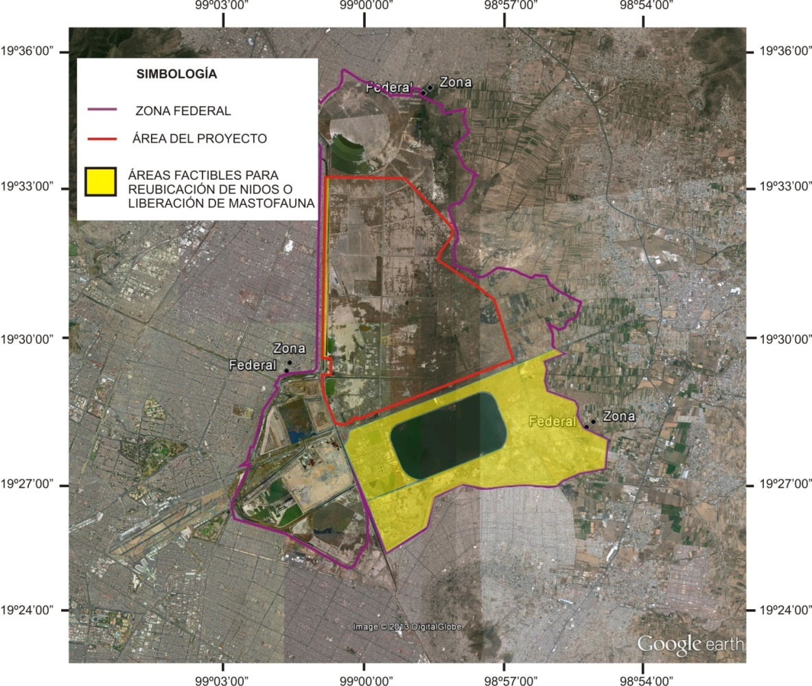
Figura 4. Sitio propuesto para reubicación de nidos o liberación de mamíferos.

Especies sujetas a régimen de protección identificadas en el predio del Proyecto.

Respecto las especies encontradas en el área sujeta a cambio de uso de suelo, 4 se encuentran bajo régimen de protección por la Norma Oficial Mexicana NOM-059-SEMARNAT-2010, 13 están en la categoría Least Concern de la IUCN y 4 se encuentran en el Apéndice II de CITES. En la siguiente tabla, se enlistan las especies sujetas a algún régimen de protección y su estatus.

Tabla 6 Estatus de protección de la fauna registrada en el predio del Proyecto.
Especie | NOM-059-SEMARNAT-2010 | IUCN | CITES
 | Herpetofauna
Hyla eximia |  | Preocupación menor
Lithobates montezumae | Protección especial | Preocupación menor
Lithobates pipiens |  | Preocupación menor
Pituophis deppei | Amenazada
Sceloporus grammicus | Protección especial | Preocupación menor
Sceloporus spinosus |  | Preocupación menor
 | Ornitofauna
Buteo jamaicensis |  | Preocupación menor | Apéndice II
Caracara cheriway |  | Preocupación menor | Apéndice II
Falco peregrinus alba | Protección especial | Preocupación menor | Apéndice II
Tyto alba |  |  | Apéndice II
 | Mastofauna
Lepus califonicus |  | Preocupación menor
Microtus mexicanus |  | Preocupación menor
Peromyscus melanotis |  | Preocupación menor
Sylvilagus floridanus |  | Preocupación menor

Indicadores de eficiencia

Las tareas de ahuyentamiento de fauna se realizarán diariamente, durante las cuales se llevará un registro estricto de las especies avistadas, ahuyentadas o capturadas para su reubicación. Este registro se vaciará en una base de datos, en la cual se realizará una comparativa de los resultados obtenidos por técnica y por día.

Si la técnica es correcta, se reflejará en un gráfico de comportamiento logarítmico, en el que sea claro el elevado valor inicial, llegando paulatinamente a la estabilidad y posteriormente al declive, representado por la minimización de las poblaciones existentes.

Si por el contrario, el gráfico muestra una estabilidad constante, se deberá replantear la técnica utilizada, maximizando entonces las tareas de captura y reubicación de organismos y la búsqueda, desalojo y colapse de madrigueras activas, de modo que sea más eficiente su implementación.

Equipo a utilizar

Tabla 7. Equipo a utilizar para manejo de fauna.
Captura | 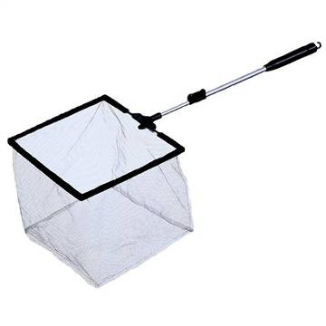  Red para acuario | 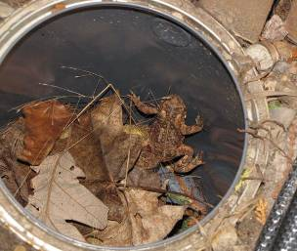  Recipiente para trampa Pitfall |  | 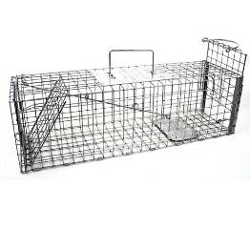  Trampa Tomahawk
Manejo | 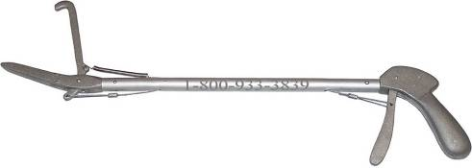  Lazo para manipulación de mamíferos |  | 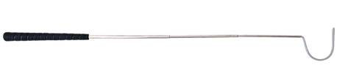  Ganchos herpetológicos
Transporte |   Recipientes plásticos | 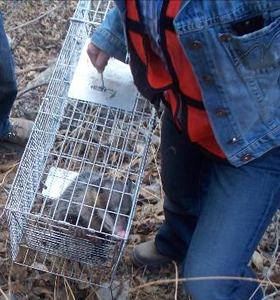  Trampa Tomahawk |  |   Sacos de Tela
Observación | 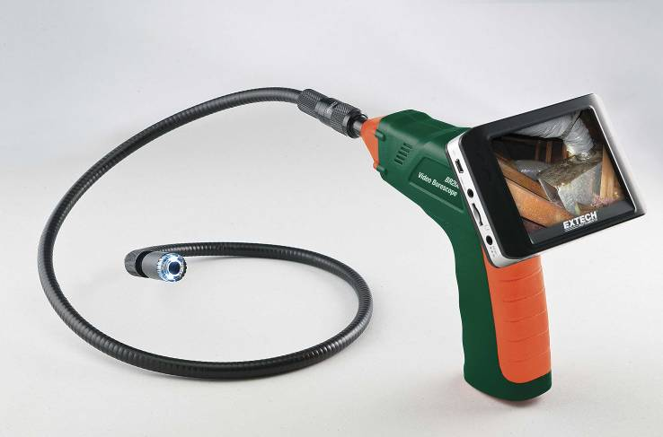  Boroscopio

